**Obec Prostějovičky**

**Prostějovičky 67, 798 03 Plumlov**

**IČ: 00288667 Bankovní spojení: Č. spořitelna, č. ú. 1502156309/0800**

**tel: 588 002 279, 724 861 109 e-mail: info@prostejovicky.cz,**

**www.prostejovicky.cz ---------------------------------------------------------------------------**

# **O Z N Á M E N Í**

## Obec Prostějovičky

zveřejňuje

**z á m ě r p r o d a t**

hasičský automobil ASC 25 - RTHP

Druh vozidla: speciální automobil, cisternová stříkačka   
Výrobce: Liaz n. p.

Rok první registrace vozidla: 1974  
Zdvih. objem motoru: 11.781 cm3

Počet míst k sezení: 8

Minimální cena: 36.000,- Kč

Bližší informace, event. sjednání možnosti prohlídky vozu: 724 861 109.

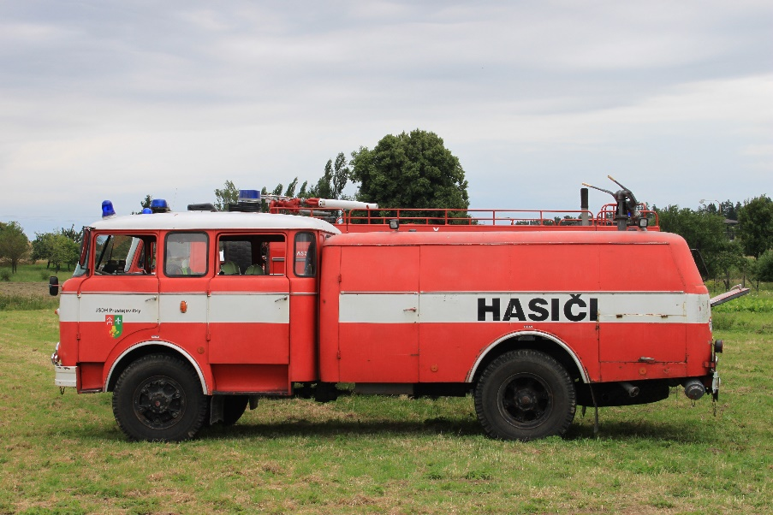

K tomuto záměru je možno předložit své nabídky, vyjádřit se, event. předložit své připomínky dle § 39 zák. č. 128/2000 Sb., o obcích (obecní zřízení), ve znění pozdějších předpisů, do 15 dnů ode dne zveřejnění Obecnímu úřadu Prostějovičky.

Toto oznámení se zveřejňuje i způsobem umožňujícím dálkový přístup, a to na adrese www.prostejovicky.cz.

Zdeňka Růžičková

starostka obce

Vyvěšeno dne : 3.8.2022

Sňato dne :